X МЕЖДУНАРОДНЫЙ КИНОФЕСТИВАЛЬ «НОЛЬ ПЛЮС»
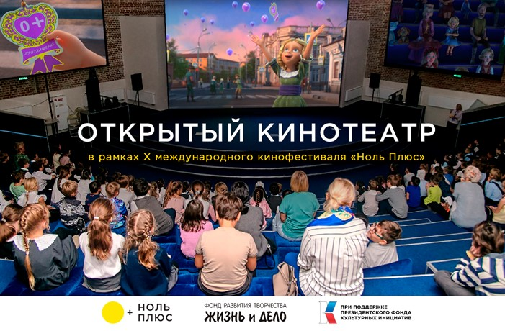
Акция Всероссийского детского и семейного кино направлена на популяризацию кино и анимации, транслирующих общечеловеческие духовно-нравственные ценности: семьи, добра, дружбы, любви, природы, поступков, труда, творчества и культуры.

кинозал «Люмьер», по 23 октября 2023г.
Вход свободный

График показа фильмов

Дата | Время | Название фильма
03.10.2023 | 16-00 | Внеконкурсная анимация (63 мин.):  «Небесный мальчик Тао» (2022, Бразилия, 10 мин., 8+)  «Шигирская байка» (2021, Россия, 6 мин., 8+)  «Сказка о двух мышатах» (2023, Россия, 3 мин., 6+)  «Мальчик у окна» (2022, Китай, 4 мин., 8+)  «Родственная душа» (2022, Куба, 4 мин., 10+)  «Волшебная кулинарная книга» (2022, США, 1 мин., 6+)  «Дети Арктики. Арктический вояж» (2022, Россия, 30 мин., 6+)  «Кукуночи» (2022, Австралия, 3 мин., 8+)  «Понедельничные блюзы» (2022,Сингапур,2мин.,10+)
04.10.2023 | 16-00 | Программа анимационный короткометражных фильмов (50 мин.):  «Дом на колёсах» (2022, Аргентина,11 мин, 6+)  «Звездочка» (2023, Чили, 6 мин, 6+)  «И.С.Бах Альбатрос» (2021, Россия, Белоруссия, 4 мин, 8+)  «Поколение альфа» (2022, Бразилия, 8 мин.,8+)  «Почему у жирафа завял цветок»? (2022, Иран, 6 мин, 6+)  «Ребенок – это праздник» (2022, Казахстан, 7 мин, 8+)  «Который час»? (2022, Германия, 3 мин.,8+)  «Торговый Центр «Перерождение» (2023, Германия, 5 мин, 10+)
05.10.2023 | 16-00 | Внеконкурсная анимация (63 мин.):  «Небесный мальчик Тао» (2022, Бразилия, 10 мин., 8+)  «Шигирская байка» (2021, Россия, 6 мин., 8+)  «Сказка о двух мышатах» (2023, Россия, 3 мин., 6+)  «Мальчик у окна» (2022, Китай, 4 мин., 8+)  «Родственная душа» (2022, Куба, 4 мин., 10+)  «Волшебная кулинарная книга» (2022, США, 1 мин., 6+)  «Дети Арктики. Арктический вояж» (2022, Россия, 30 мин., 6+)  «Кукуночи» (2022, Австралия, 3 мин., 8+)  «Понедельничные блюзы» (2022, Сингапур,2мин.,10+)
06.10.2023 | 16-00 | Кинотанец №1 (68 мин):  «Белая комната» (2021, Россия, 7 мин, 16+)  «В экстренных случаях» (2022, Канада, 18 мин, 16+)  «Времени нет» (2022, Россия, 16 мин,16+)  «Второй танец» (2023, Испания, 27 мин, 16+)
07.10.2023 | 12-00 | Программа анимационный короткометражных фильмов (50 мин.):  «Дом на колёсах» (2022, Аргентина,11 мин, 6+)  «Звездочка» (2023, Чили, 6 мин, 6+)  «И.С.Бах Альбатрос» (2021, Россия, Белоруссия, 4 мин, 8+)  «Поколение альфа» (2022, Бразилия, 8 мин.,8+)  «Почему у жирафа завял цветок»? (2022, Иран, 6 мин, 6+)  «Ребенок – это праздник» (2022, Казахстан, 7 мин, 8+)  «Который час»? (2022, Германия, 3 мин.,8+)  «Торговый Центр «Перерождение» (2023, Германия, 5 мин, 10+)
08.10.2023 | 12-00 | Внеконкурсная анимация (63 мин.):  «Небесный мальчик Тао» (2022, Бразилия, 10 мин., 8+)  «Шигирская байка» (2021, Россия, 6 мин., 8+)  «Сказка о двух мышатах» (2023, Россия, 3 мин., 6+)  «Мальчик у окна» (2022, Китай, 4 мин., 8+)  «Родственная душа» (2022, Куба, 4 мин., 10+)  «Волшебная кулинарная книга» (2022, США, 1 мин., 6+)  «Дети Арктики. Арктический вояж» (2022, Россия, 30 мин., 6+)  «Кукуночи» (2022, Австралия, 3 мин., 8+)  «Понедельничные блюзы» (2022,Сингапур,2мин.,10+)
10.10.2023 | 15-00 | «Вот моя деревня» (2019, Иран, 83 мин, 10+)
11.10.2023 | 17-00 | Документальные фильмы №1 (79 мин)  «Муравьиные дома» (2021, Шри-Ланка, 6 мин.12+)  «Кулачищи» (2022 Китай, 16 мин., 10+)  «Исцеление искусством» (2020, Россия, 11 мин, 10+)  «Привет учитель» (2022, Турция, 10 мин, 10+)  «Ты думаешь неправильно» (2022, Италия, 12 мин, 14+)  «Секреты уральской анимации. Фильм 1. Анимация спешит на помощь» (2020, Россия, 24 мин, 12+)
12.10.2023 | 17-00 | Документальные фильмы №2 (99 мин):  «Мастера радости» (2022, Мексика, 37 мин., 14+)  «Новое открытие» (2022, Россия, 18 мин., 14+)  «Южный Урал» (2022, Россия, 30 мин., 12+)  «Узы ремесла» (2023, Бразилия, 14 мин., 14+)
13.10.2023 | 16-00 | Кинотанец №2 (75 мин):  «Калима» (2022, Германия, 13 мин., 16+)  «Контактная импровизация» (2023, Португалия, 13 мин., 16+)  «Мать» (2019, Австралия, 6 мин., 16+)  «На кего» (2022, Россия, 3 мин., 16+)  «Правда в деталях» (2022, Испания, 6 мин., 16+)  «Скороговорка» (2019, Италия, 3 мин., 16+)  «Тело в городе Т.» (2022, Россия, 4 мин., 16+)  «Форма эфира» (2023, Австрия, 7 мин., 16+)  «Балалайка 2.0» (2022, Россия, 20 мин., 6+)
16.10.2023 | 16-00 | Игровые короткометражные фильмы №1 (72 мин):  «Ангел маленькой принцессы» (2022, Россия, 31 мин., 6+)  «В сухом ручье» (2022, Южная Корея, 26 мин., 12+)  «Величайший фильм всех времен» (Болгария,  15 мин, 10+)
17.10.2023 | 16-00 | Игровые короткометражные фильмы №2 (72 мин):  «Вне игры» (2022, Нидерланды, 12 мин., 16+)  «Жар» (2019, Мексика, 7 мин., 6+)  «Запрещённый приём» (2022, Иран, 20 мин., 12+)  «Капли росы» (2023, Италия, 14 мин., 12+)  «Кнопка» (023, Россия, 20 мин., 16+)  «Ко мне приехал дядя» (2023, Тайвань, 23 мин., 12+)
18.10.2023 | 16-00 | Игровые короткометражные фильмы №3 (73 мин):  «Лома» (2022, Индонезия, 15 мин., 12+)  «Матрас» (2022, Иран, 6 мин., 12+)  «Никогда не сдавайся» (2022, Индия, 24 мин., 12+)  «Номер 7» (2022, Иран, 13 мин., 12+)  «Нюдсы» (2022, Нидерланды, 15 мин., 16+)
19.10.2023 | 16-00 | Игровые короткометражные фильмы №4 (70 мин):  «Один дома» (2022, Аргентина, 11 мин., 10+)  «Писатели» (2022, Китай, 29 мин., 10+)  «Подписчики Несса» (2022, Бразилия, 19 мин., 12+)  «Прощальное письмо» (2022, Узбекистан,Россия, 11 мин., 6+)
20.10.2023 | 16-00 | Игровые короткометражные фильмы №5 (84 мин):  «Самый счастливый день» (2022, Россия, 20 мин., 12+)  «Соседское платье» (2022, Казахстан, 25 мин., 10+)  «Тетрадь» (2022, Непал, 9 мин., 10+)  «Тонкая грань» (2023, Китай, 20 мин., 12+)  «Что делает меня счастливым» (2022, Испания, 10 мин., 12+)
23.10.2023 | 16-00 | Игровые короткометражные фильмы №3 (73 мин):  «Лома» (2022, Индонезия, 15 мин., 12+)  «Матрас» (2022, Иран, 6 мин., 12+)  «Никогда не сдавайся» (2022, Индия, 24 мин., 12+)  «Номер 7» (2022, Иран, 13 мин., 12+)  «Нюдсы» (2022, Нидерланды, 15 мин., 16+)

